条件推理树 party包
通过减少特征值，再重新绘制分类树，得到一颗简化的条件推理树
- 安装R语言包
在R语言控制台中使用以下命令安装软件包。您还必须安装相关软件包（如果有）。
“party”包具有用于创建和分析决策树的函数ctree()。
语法
在R中创建决策树的基本语法是 ：
formula是描述预测变量和响应变量的公式。
data是所使用的数据集的名称。

- 输入数据
我们将使用名为readingSkills的R内置数据集来创建决策树。 它描述了某人的readingSkills的分数，如果我们知道变量“年龄”，“shoesize”，“分数”，以及该人是否为母语者。
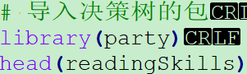
当我们执行上面的代码，它产生以下结果及图表 -
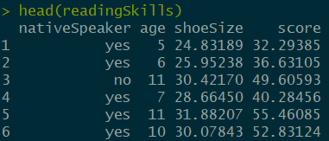
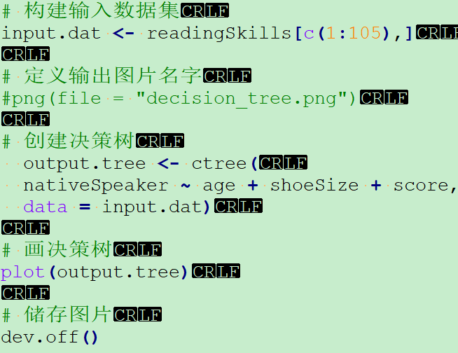
- 输出：
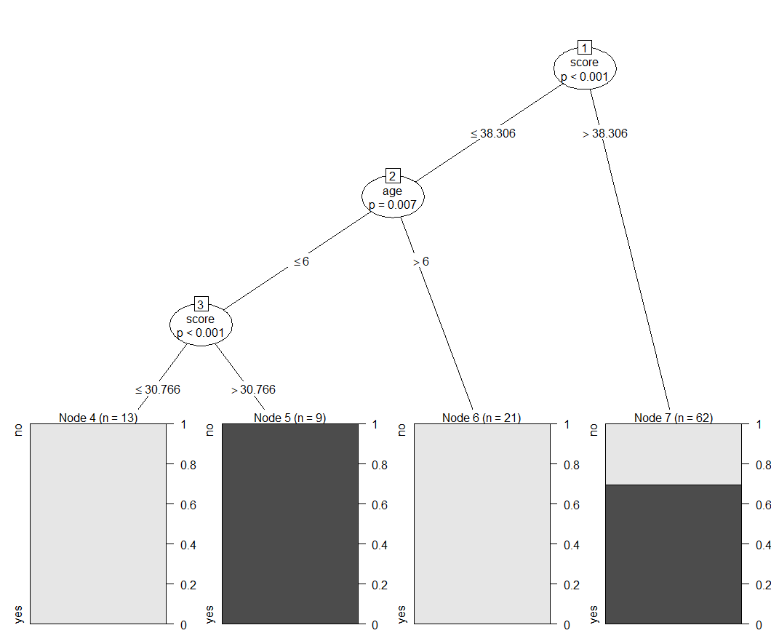
结论
从上面显示的决策树，我们可以得出结论，其readingSkills分数低于38.3和年龄超过6的人不是一个母语者。

决策树 rpart包
- 准备训练和测试数据集

1、使用churn数据集，并将churn数据集分割成训练和测试数据集
library(C50)
data(churn)
2、删除state,area_code,account_length属性，因为这三个属性对分类特征没有贡献
churnTrain<-churnTrain[,!names(churnTrain)%in%c("state","area_code","account_length")]
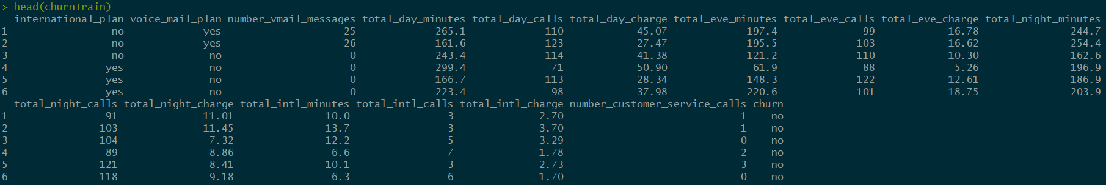
3、将70%的数据划分到训练数据集中，30%的数据放在测试数据集中；
set.seed(1234)
ind=sample(2,nrow(churnTrain),replace = T,prob = c(0.7,0.3))
traintset<-churnTrain[ind==1,]
testset<-churnTrain[ind==2,]
4、浏览训练和测试数据集的维度
dim(traintset)
[1] 2362 17
dim(testset)
[1] 971 17
- 使用递归分割树建立分类模型

1、使用rpart函数建立一个分类树模型：
library(rpart)
churn.rp<-rpart(churn~.,data = traintset)
2、获得分类树节点信息
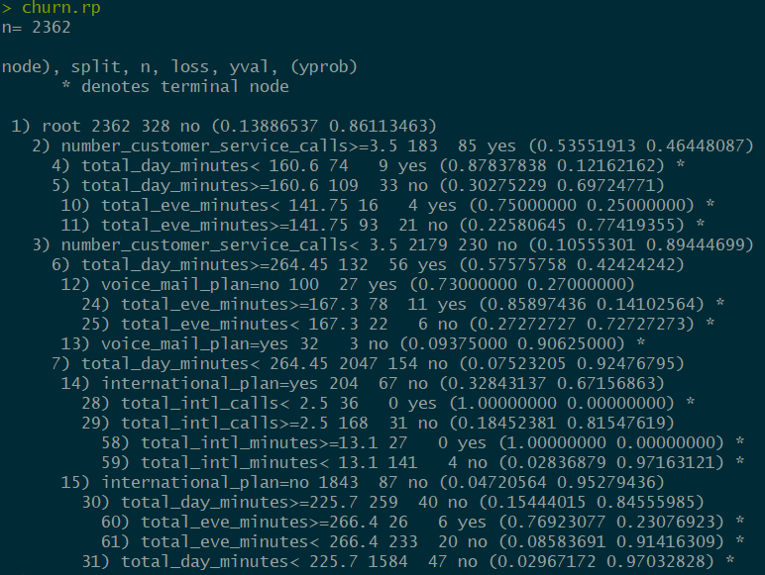
输出的节点信息中，n代表样本大小，loss为分类错误的代价，yval为分类结果（本列中为“no”和“yes”），yprob为两类的百分比（左边的值为类标号为“no”的样例百分比，右边的值为类标号为“yes”的样例百分比）

3、调用printcp函数检查复杂性参数：
printcp(churn.rp)
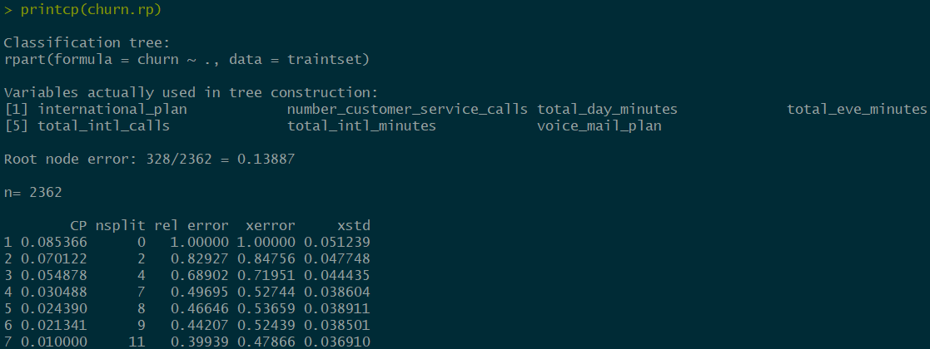我们可以从printcp命令的执行结果找到cp值，该复杂参数可以作为控制树规模的惩罚因子，简而言之，cp的值越大，分裂的规模（nsplit）越小。输出参数（rel error）指示了当前分类模型树语空树之间的平均偏差比值

cp（复杂度参数）nsplit（分支数）relerror（训练集中各种树对应的误差）xerror（交叉验证误差）xstd（交叉验证误差的标准差）

4、接下来调用plotcp函数绘制成本复杂性参数

plotcp(churn.rp)
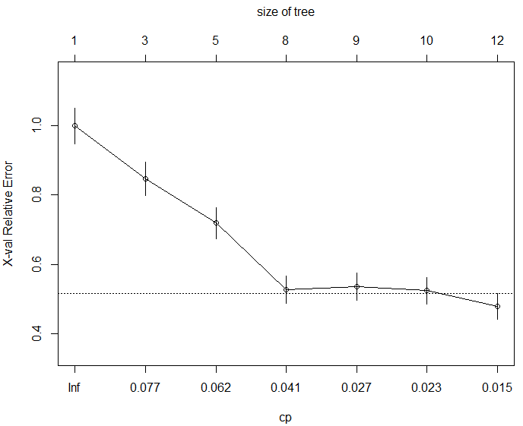
底部x轴为cp值，y周为相对错误，顶部x轴为树的大小。虚线值为标准差的上线，从图中知道当数的大小为15时，最小交叉检验的误差

- 递归分割树可视化

plot(churn.rp,margin = 0.1)
text(churn.rp,all = T,use.n = T)
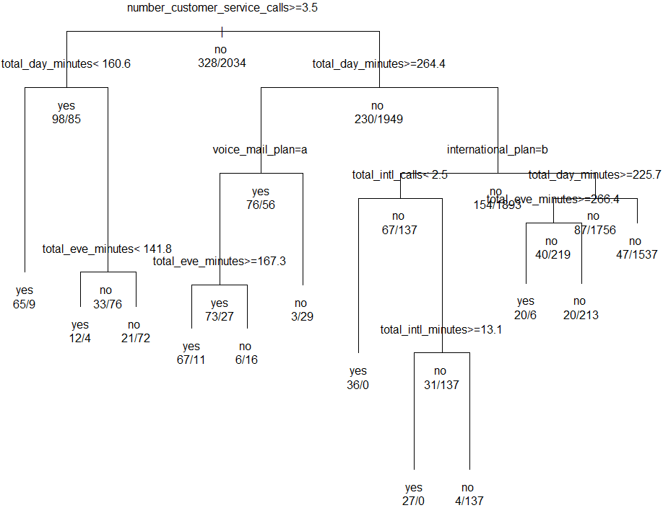
plot(churn.rp,uniform = T,branch = 0.6,margin = 0.1)
text(churn.rp,all = T,use.n = T)
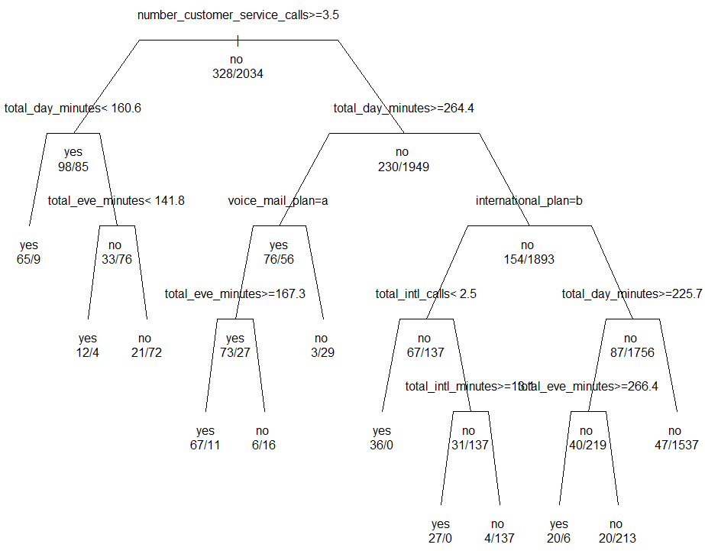
- 递归分割树剪枝
我们已经为churn数据集构建了一颗复杂的决策树，但有时候，为了避免过度适应，我们需要去掉一部分分类描述能力比较弱的规则以提高预测正确率。
1、找到分类树模型的最小检查检验误差：
min(churn.rp$cptable[,"xerror"])
[1] 0.4786585
2、定位交叉检验误差最小的记录：
which.min(churn.rp$cptable[,"xerror"])
7
3、获取交叉检验最小记录的成本复杂度参数值：
churn.cp<-churn.rp$cptable[7,"CP"]
churn.cp
[1] 0.01
4、设置参数cp的值与交叉检验误差最小记录的cp值相同以进行剪枝
prune.tree<-prune(churn.rp,cp=churn.cp)
5、绘制分类树
plot(prune.tree,margin = 0.1)
text(prune.tree,all = T,use.n = T)
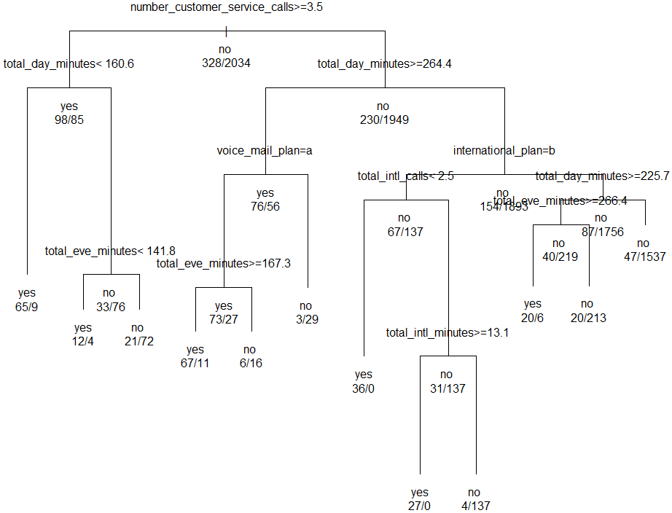
- 评测递归分割树的预测能力
1、执行一下操作完成对分类树的预测性能验证：
调用predict函数生成测试数据集的类标号预测表
predictions<-predict(prune.tree,testset,type = "class")
2、调用table函数建立测试数据集的分类表
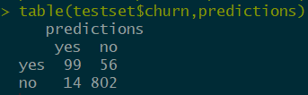
802个被正确预测为no，14个被错误预测为yes，99个被政策预测为yes，56个被错误预测为no
- 调用caret包提供的confusionMatrix函数生成混淆矩阵
